R750R1/LEDN3645DX1

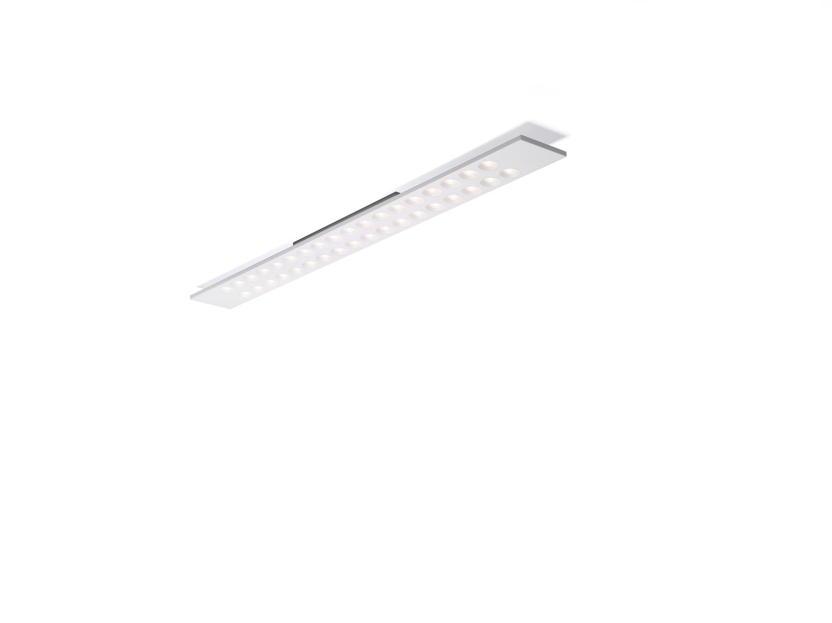
Luminarias LED+LENS de superficie. LED+LENS™ óptica, lente y reflector de policarbonato (PC), asimétrica distribución luminosa. Carcasa con una altura visible de 15 mm y esquinas rectas sin uniones. Lentes integradas en cápsulas circulares. Dimensiones: 1500 mm x 150 mm x 50 mm. lineal individual LED + LENS™, una combinación de LED de alta potencia y lentes individuales con una estructura de superficie patentada. Las lentes están empotradas en pequeñas cápsulas para una experiencia de luz confortable. Flujo luminoso: 4700 lm, Flujo luminoso específico: 142 lm/W. Consumo de energía: 33.0 W, DALI regulable. Frecuencia: 50/60Hz AC. Tensión: 220-240V. Clase de aislamiento: clase I. LED con superior factor de mantenimiento; después 50.000 horas de funcionamiento, el aparato conserva el 98% de su corriente de fluxo luminoso. Temperatura de color correlacionada: 4000 K, Reproducción de los colores ra: 80. Tolerancia de color (inicialmente MacAdam): ≤ 3 SDCM. Seguridad fotobiológic EN 62471: RISK GROUP 1 UNLIMITED. Chapa de acero lacado carcasa, RAL9003 - blanco. Grado de protección IP: IP20. Fuente de luz reemplazable (sólo LED) por un profesional. Equipo de control reemplazable por un profesional. Clase de eficiencia energética según EU 2019/2015: D. Comprobación del filamento: 850°C. 5 años de garantía en luminarias y controlador. Certificaciones: CE, ENEC. Luminaria con cable libre de halógenos. La luminaria ha sido desarrollada y producida según la norma EN 60598-1 en una empresa certificada ISO 9001 e ISO 14001.

